необходимости сократить употребление спиртных напитков?
3.Испытывали ли Вы когда-нибудь чувство вины, связанное с употреблением спиртных напитков?
4. Возникало ли у Вас желание принять спиртное на следующее утро после эпизода употребления алкоголя (чтобы снять похмелье)?
Если Вы ответили «да» на два вопроса или больше, то вероятность развития алкоголизма у Вас высока. Вероятно, Вам необходима помощь опытного специалиста.

КАК ИЗБАВИТЬСЯ ОТ ЗЛОУПОТРЕБЛЕНИЯ АЛКОГОЛЕМ?
Если у Вас нет признаков алкоголизма, т.е. непреодолимой зависимости от алкоголя, но Вы употребляете спиртные напитки часто и помногу -примите решение сократить количество спиртного и поводов для выпивки. Не выпускайте ситуацию из-под контроля, если Вам действительно дороги Ваши семья и Ваше здоровье.

Советы для тех, кто решил резко сократить потребление алкоголя
- Избегайте компаний, в которых принято много пить.
- Всегда старайтесь контролировать количество выпитого алкоголя.
- Не стесняйтесь отказываться, если предлагают выпить.
- Научитесь расслабляться другими (безалкогольными) способами: заняться спортом или любым другим приятным делом. Если Вас серьёзно беспокоят тревога и бессонница, обратитесь за советом к психотерапевту.

Если у Вас или у близкого Вам человека развивается алкоголизм -появилась психологическая и физическая зависимость от алкоголя, признаки похмелья, — обратитесь к врачу (наркологу).
Без помощи врача Вам будет трудно справиться с болезнью. Для лечения алкоголизма может понадобиться на время лечь в больницу, а потом наблюдаться у врача в поликлинике. Существуют специальные лекарства, различные способы лечения без применения лекарств. Помните: чтобы справиться с этой тяжёлой болезнью, необходимы современные способы лечения — и активное желание самого больного избавиться от недуга!

ГОАУСОН «Полярнинский КЦСОН»

Директор
Неплюева Виктория Валентиновна
тел. 8-(81530) 6-05-04;
Заведующая отделением:
Назлиева Елена Константиновна
тел. 8-(81551) 7-14-62;
Адреса и телефоны офисов:
184652 г. Снежногорск,
ул. Мира, д. 5/4
тел. 8(815-30) 6-12-50
184650 г. Полярный,
ул. Советская, д. 1
тел. 8(815-51) 7-14-62

МИНИСТЕРСТВО ТРУДА И СОЦИАЛЬНОГО РАЗВИТИЯ МУРМАНСКОЙ ОБЛАСТИ

Государственное областное автономное учреждение социального обслуживания населения

«Полярнинский комплексный центр социального обслуживания населения»

Профилактика алкоголизма
в пожилом возрасте
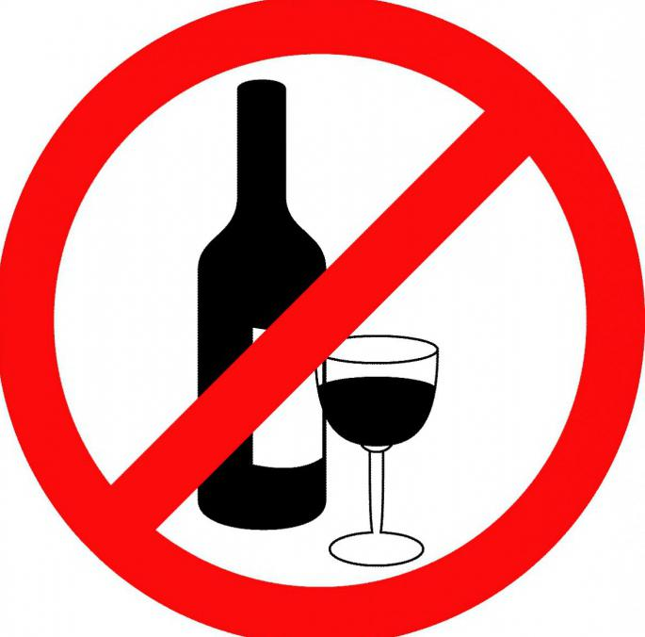

2020 год

Вещества, воздействующие на психику и поведение человека, называются психотропными. Алкоголь — сильное психотропное вещество. В малых количествах алкоголь, как известно, изменяет восприятие окружающего, заставляет радоваться и веселиться, однако в больших дозах он приводит к сильному угнетению головного мозга.

КАК АЛКОГОЛЬ ВЛИЯЕТ НА ЧЕЛОВЕЧЕСКИЙ ОРГАНИЗМ?
Постоянное потребление алкоголя (пьянство) приводит к тяжёлой психологической и физической зависимости — алкоголизму. Алкоголизм — болезнь, которая проявляется нарастающим разрушением психики и личности человека в целом (не зря все люди, страдающие алкоголизмом, похожи друг на друга). При алкоголизме могут быть приступы «белой горячки» (психозы), в эти моменты человек становится агрессивным и не понимает, что с ним происходит, у него возникают самые причудливые галлюцинации. Помимо головного мозга, повреждаются многие внутренние органы.
- Алкоголь разрушает печень (которая принимает на себя основной удар — ведь печень старается обезвредить все вещества, которые всасываются в желудке и кишечнике): развиваются ожирение печени (стеатоз), гепатит, цирроз, возникает угроза развития рака печени.
- Алкоголь повреждает поджелудочную железу, вызывая острый, а также хронический панкреатит. Пациентов с острым панкреатитом обычно госпитализируют в срочном порядке.
- Алкоголь поражает сердце, вызывает аритмии и сердечную недостаточность, приводит к повышению артериального давления.
- Алкоголь подтачивает иммунитет (способность организма человека защищаться от инфекций); в результате неизбежны частые воспаления лёгких (пневмонии), гнойные болезни, другие инфекции. Человек в состоянии опьянения часто засыпает на улице, что тоже способствует частым инфекциям.
- Алкоголь взаимодействует со многими лекарственными средствами, в результате чего возможны многочисленные побочные эффекты.
- И последнее: алкоголь ведёт к импотенции и другим сексуальным проблемам.

ЧЕМ ОПАСНО ЗЛОУПОТРЕБЛЕНИЕ АЛКОГОЛЕМ В ПОЖИЛОМ ВОЗРАСТЕ?
В пожилом возрасте алкоголизм как болезнь может начаться гораздо быстрее, чем в молодости, возникать при меньших объёмах выпитого и меньшей регулярности. Это связано с возрастным снижением в организме содержания воды, необходимой для растворения алкоголя, с ослаблением работы печени, а значит, с большей алкогольной интоксикацией при тех же дозах. У пожилых людей причиной злоупотребления алкоголем нередко становится так называемая старческая депрессия, при которой спиртное выступает в качестве средства самолечения.
Злоупотребление спиртными напитками — одна из главных причин случайных падений пожилых людей, тяжёлых травм и смертельных исходов.
Пьянство у пожилых людей может вызывать безболевые инфаркты миокарда, сердечную недостаточность, артериальную гипертонию; злоупотребление алкоголем является причиной аритмий.
Алкоголь усиливает характерный для пожилых остеопороз, заметно учащает переломы позвоночника и шейки бедренной кости, которые обычно приковывают людей к постели до конца жизни.
Систематическое потребление алкоголя повышает риск недержания мочи и кала и развития деменции (слабоумия) у пожилых людей. У 10% пациентов со старческой деменцией (слабоумием) выявлено алкогольное поражение головного мозга.
Хронический алкоголизм в пожилом возрасте приводит к снижению памяти.
Алкогольный делирий («белая горячка») в пожилом и старческом возрасте, как правило, смертелен.
Почти половина людей старше 60 лет страдают бессонницей, и злоупотребление алкоголем усиливает это состояние.
Около трети всех самоубийств среди пожилых связывают со злоупотреблением алкоголем.

КАКОЕ КОЛИЧЕСТВО АЛКОГОЛЯ БЕЗОПАСНО ДЛЯ ВЗРОСЛОГО ЗДОРОВОГО ЧЕЛОВЕКА?
Взрослый человек, не страдающий острыми или хроническими заболеваниями, ежегодно может выпивать количество алкоголя, равное 2 литрам чистого этилового спирта, т.е. не более 40 мл алкогольных напитков в пересчёте на чистый этиловый спирт в неделю.
Результаты научных исследований показывают, что приём через день небольшого количества алкоголя — одного стакана пива (250 мл), одного бокала вина (125 мл) или одной рюмки крепких спиртных напитков (25 мл) -относительно безопасен для большинства наших органов (для сердца и сосудов, печени, поджелудочной железы).
Пиво — тоже алкогольный напиток! Его постоянное употребление приводит к развитию тех же проблем, что и в случае крепких алкогольных напитков.
Помните, что далеко не все способны вовремя останавливаться, поэтому если употребление небольших количеств неизбежно перетекает в большое застолье, лучше вообще отказаться от употребления алкоголя.

КАКОВЫ ПЕРВЫЕ ПРИЗНАКИ НАЧИНАЮЩЕГОСЯ АЛКОГОЛИЗМА?
Будьте внимательны — к себе и своим близким! Вот первые признаки серьёзной проблемы:
- Желание много выпить и опьянеть.
- Привычка снимать напряжение при возникновении любых проблем с помощью алкоголя.
- Изменение поведения при употреблении спиртного: человек становится агрессивным, шумным.
- Приём спиртных напитков независимо от времени суток — утром, на работе, перед тем как сесть за руль автомобиля, и т.д.
- Привычку выпивать начинают замечать окружающие.
- Привычка выпивать ведёт к проблемам на работе и дома.
При продолжении чрезмерного употребления спиртного развивается тяжёлое заболевание — алкоголизм. Эта болезнь, как и любая другая, требует обращения к врачу — наркологу.

УГРОЖАЕТ ЛИ ВАМ АЛКОГОЛИЗМ?
Вы можете проверить это, ответив всего на четыре вопроса.
1.Возникало ли у Вас ощущение того, что следует сократить употребление спиртных напитков?
2.Возникало ли у Вас чувство раздражения, если кто-то из окружающих (друзья, родственники) говорил Вам о

